「人生真美好」
第二屆生命故事金筆獎暨身障者才藝展演計畫
計 畫 書

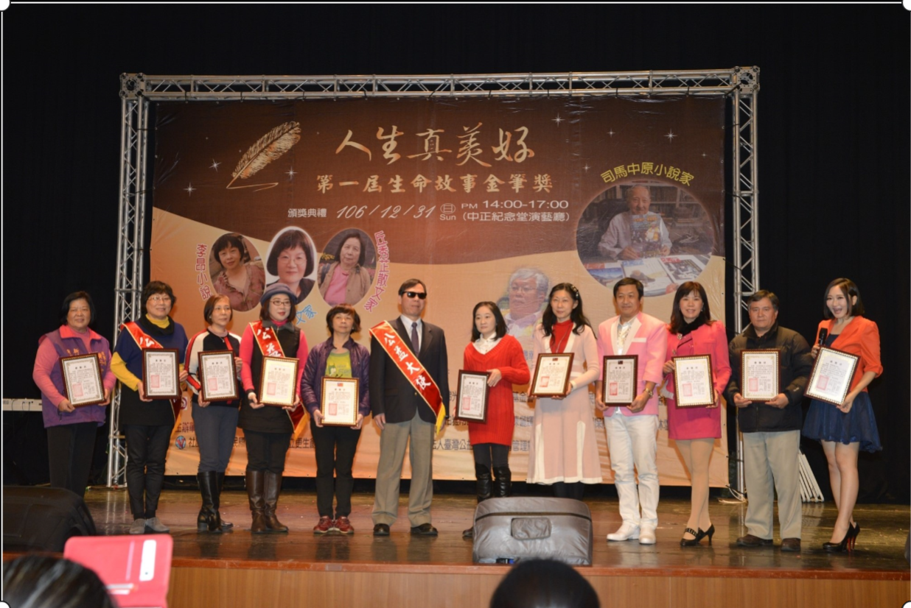

主辦單位：社團法人中華民國身心障礙者自立更生創業協會
單位地址：台北市大安區通化街39巷62弄22號1樓
單位電話：（02）2709-9961 傳真：（02）2709-4392
E-mail：tpidc3q4u@yahoo.com.tw
「人生真美好」
第二屆生命故事金筆獎暨身障者才藝展演計畫
一、計畫主題：
匯集社會大眾生命故事，強化身心障礙者文學才藝能力，提高文化參與意願，擴大才藝展演等文化就業機會，生命教育深植社會，以發揮台灣軟實力之正能量。
二、計畫背景：
本會發行「生命雜誌」季刊業已第八期；開創身心障礙者文學才藝發表的平台，並報導身心障礙者生命奮鬥歷程，以及台灣非營利組織對社會關懷議題的貢獻，進而身心障礙者將「生命雜誌」送往監獄、學校生命分享不一樣的人生經歷，教化收容夥伴，建立生命價值，重新回歸社會生活；感動莘莘學子，建立信心，踏入社會，面對未來人生種種挑戰，以彰顯生命教育之功能與重要性。
有鑑於此，本會為了推廣生命教育社會普及化，匯集社會大眾生命故事，冀望透過社會大眾全民的參與，將個人或他人的生活經歷感動，以文學表現的方式抒發出來，也就是生命故事，再厚實「生命雜誌」的內容與品質，不要僅限於身心障礙者才有生命故事，才能顯現生命教育……另外，文學才藝的表現，更不能刻意侷限於僅能身心障礙者的參與，而抹煞了身心障礙者文學才藝的實力與正當性，唯有大開大放全民參與相較競賽，才能表現文學藝術的迷人，彰顯生命教育的可貴，再經由競賽選入「生命雜誌」後傳遞，舉辦多元活動，創造身心障礙者才藝展演、生命講師及寫作等文化就業機會，建立全新形象，讓生命教育普及社會大眾，臻於良善光明的社會，以發揮台灣軟實力之正能量。
三、計畫目標：
（一）開創社會大眾與身心障礙者共融性生命故事徵文比賽。
（二）突破長期對身心障礙者特有保護權益，接受挑戰，獲得最具實力的文學才藝成就與榮耀。
（三）創造社會大眾厚實「生命雜誌」的內容及品質，以達社會普及化。
（四）建構生命教育價值，以開創身心障礙者才藝展演、生命講師、寫作等文化就業機會。
（五）結合文化藝術融合社會公益服務，以創全新形象。
四、指導單位：文化部、衛生福利部社會及家庭署、法務部矯正署、臺北市政府文化局
五、主辦單位：社團法人中華民國身心障礙者自立更生創業協會
六、特別協辦：世界華文作家協會、財團法人佛光山慈悲社會福利基金會、臺灣南陽義學推廣協會。
七、協辦單位：社團法人中華國際身心障礙者生命教育推廣協會、法務部矯正署矯正機關、政府部門機關、網路媒體、學校機構、社福團體機構、宗教團體、婦女團體、行政社區。
八、徵文期程：自107年6月1日至107年8月31日止
九、初審期程：自107年9月1日至107年9月15日止（評委初審進入複審）
十、複審期程：自107年9月16日至107年9月30日止（評委複審進入決審）
十一、決審期程：自107年10月1日至107年10月10日止（評委評選出獲獎作品名次）
十二、計畫期程：自107年6月1日至107年12月31日止
十三、活動日期：
（一）頒獎典禮：107年12月23日（星期日）下午2:00至4:30
十四、活動地點：
（一）頒獎典禮：國立中正紀念堂演藝廳。
十五、計畫內容：
- 經由第四屆第五次理監事聯席會議通過執行。
- 結合世界華文作家協會、財團法人佛光山慈悲社會福利基金會、臺灣南陽義學推廣協會、法務部矯正署矯正機關、以及各機關團體機構共同參與。
- 確立活動代言及評審委員。
- 訂立徵文比賽辦法。
- 提具計畫書申請經費。
- 印製文宣品。
- 敬邀身心障礙表演團體。
- 敬邀各協辦單位。
- 連結網路媒體平台。
（十）緊密式團體機構宣傳。
（十一）確認評選結果。
（十二）執行頒獎典禮。
（十三）辦理核銷事宜。
（十四）召開檢討會議。
十六、計畫執行方法：
- 訂立生命故事金筆獎辦法。
- 確立司馬中原大師、鐵肺超級歌手楊培安擔任活動代言。
- 確定李昂、季季散文家、丘秀芷散文家、林獻忠義學校長、劉銘名作家共5位擔任評審委員。
- 登錄台北捷運車站4個據點燈箱廣告。
- 製作文宣品以宣達活動資訊。
- 經由評審委員機制，評選獲獎作品。
- 印製紀念專刊。
- 舉行頒獎典禮公開儀式。
- 獲獎作品登錄「生命雜誌」及平面報章雜誌媒體。
- 召開檢討會議。

十七、計畫執行進度：（附工作甘特圖）
103年度  工作項目  107年度 | 107  年  5  月 | 107  年  6  月 | 107  年  7  月 | 107  年  8  月 | 107  年  9  月 | 107  年  10  月 | 107  年  11  月 | 107  年  12  月
確立主題核心 | ★
提具計畫方案 | ★
結合作家協會 | ★
確認評審委員 | ★
確立活動代言 | ★
印製文宣品 | ★
敬邀協辦單位 | ★ | ★
連結多元媒體 |  | ★ | ★ | ★ | ★ | ★ | ★ | ★
發佈徵文資訊 |  | ★ | ★ | ★
徵文截稿公告 |  |  |  | ★
執行評委審閱 |  |  |  |  | ★ | ★
印製紀念專刊 |  |  |  |  | ★ | ★ | ★
舉行頒獎典禮 |  |  |  |  |  |  |  | ★
辦理核銷事宜 |  |  |  |  |  |  |  | ★
召開檢討會議 |  |  |  |  |  |  |  | ★
十八、計畫人力編制：
- 企劃組：負責事項如下：
- 擬定主題核心。
- 提具計畫方案。
- 組織工作團隊。
- 確立評審委員。
- 行政組：負責事項如下：
- 行文敬邀單位。
- 電話聯絡確認。
- 行政庶務處理。
- 公關組：負責事項如下：
- 確立活動代言。
- 連結協辦單位。
- 結合多元媒體。
- 開發社會資源。
- 設計組：負責事項如下：
- 主題LOGO設計。
- 專刊文宣品設計。
- 頒獎典禮視覺形象設計。
- 審理組：負責事項如下：
- 收稿彙整管理。
- 稿件初審管理。
- 聯絡作者管理。
- 評審作業管理。
- 宣佈獲獎管理。
- 未獲獎作品管理。
- 宣廣組：負責事項如下：
- 拜訪協辦單位。
- 建置宣廣通路。
- 確認捷運燈箱、跑馬燈廣告。
- 執行網路平台宣廣。
- 開展平面專欄報導。
- 節目組：負責事項如下：
- 敬邀獲獎人及表演團體。
- 排定頒獎典禮及展演節目流程。
- 敬邀頒獎典禮主持人。
- 頒獎典禮會場管理。
- 總務組：負責事項如下：
- 獲獎人金額珍珠板管理。
- 獲獎人肩帶、證書、獎品管理。
- 感謝狀、旗幟、制服、道具物品管理。
- 各類資源物品管理。
- 志工組：負責事項如下：
- 身心障礙者行動服務。
- 頒獎會場秩序服務。
- 頒獎舞台作業流程服務。
- 活動結束後續服務。
- 財會組：負責事項如下：
1. 活動收支帳務管理。
2. 編製收支明細表。

十九、計畫經費需求表：
編號 | 項 目 | 單位 | 數量 | 單價 | 總額
1 | 總獎金費 | 筆 | 1 | 120000 | 120000 | 第1名50000元共1名、第2名30000元共1名、第3名10000元共1名、佳作6000元共5名。
2 | 場地租費 | 筆 | 1 | 8000 | 8000 | 中正紀念堂演藝廳頒獎典禮及布卸展費用。
3 | 廣告費 | 筆 | 1 | 30000 | 30000 | 預計捷運、網路等廣告所需費用。
4 | 評審委員費 | 人 | 5 | 10000 | 50000 | 敬邀5名評審委員出席費用。
5 | 主持費 | 人 | 1 | 6000 | 6000 | 頒獎典禮公益主持費用。
6 | 表演費 | 筆 | 1 | 60000 | 60000 | 預計頒獎典禮身心障礙者表演演出費用。
7 | 背板輸圖費 | 塊 | 1 | 10000 | 10000 | 預計頒獎典禮舞台使用。（含輸圖）
8 | 印製專刊費 | 本 | 500 | 100 | 50000 | 預計印製A4紀念專刊所需費用。
9 | 海報印製費 | 張 | 500 | 4 | 2000 | 預計印製A4海報含設計。
10 | DM印製費 | 張 | 8000 | 0.6 | 4800 | 預計印製A5DM含設計。
11 | 邀請卡印製 | 張 | 300 | 10 | 3000 | 預計邀請貴賓蒞臨頒獎典禮。
12 | 入場券印製費 | 張 | 500 | 2 | 1000 | 本案憑免費入場券入場觀禮。
13 | 獎品費 | 個 | 8 | 2000 | 16000 | 預計敬贈8名獲獎人金筆乙支。
14 | 錄影費 | 場 | 1 | 20000 | 20000 | 預計頒獎典禮全程錄影。
15 | 紅肩帶費 | 條 | 20 | 350 | 7000 | 預計頒贈獲獎人、表演團體披戴使用。
16 | 感謝狀費 | 塊 | 20 | 200 | 4000 | 預計頒獎表演團體、贊助企業使用。
17 | 餐盒費 | 個 | 30 | 80 | 2400 | 預計頒獎典禮工作及志工人員餐費。
18 | 行政費 | 筆 | 1 | 6000 | 6000 | 預計影印、文具等相關費用。
19 | 交通運輸費 | 筆 | 1 | 1000 | 1000 | 預計頒獎典禮運送物品所需費用。
 | 總計 |  |  |  | 401200 | 預計本案活動總經費支出。
負責人：劉天富 經辦：劉天富 會計：白美珍 出納：池季桃 製表：黃盈豐
二十、計畫經費來源：
（一）申請政府部門經費補助。
（二）企業贊助經費。
（三）本會自籌經費。
二十一、預期效益：
（一）開創身心障礙者、監獄受刑人及一般社會大眾融合一起徵文比賽。
（二）預計投稿稿件達上百件生命故事作品，以提升身心障礙者文學才藝實力與正當性。
（三）確立司馬中原文學大師、超級歌手楊培安擔任活動代言、台灣當代知名作家擔任評審，以建立公信品牌形象。
（四）預計敬邀6組不同障別之身心障礙者才藝表演。
（五）厚實「生命雜誌」多元內容與品質，且稿件源源不斷。
（六）開創身心障礙者才藝展演、生命講師、作家等文化就業機會。
（七）增進社會大眾生命教育普及化，臻於光明良善之社會。
（八）促進社會大眾文化參與頻繁，發揚台灣文化精神。

